Исх. №24 03.07.2017
ПИСЬМО
Уважаемые партнеры! Уведомляем Вас о существующем сертификационном пакете на нашу продукцию Стекломагниевый лист т.м."Магелан"предоставляем при отгрузках
-сертификаты соответствия группе горючести НГ (Не горючий материал)
- сертификаты СЭЗ (Санитарно-эпидемиологическое заключение)
по запросам - протоколы лабораторных испытаний на физико-технические показатели материала, ТУ (технические условия), рекомендации по применению материала.
В связи с отсутствием в законодательной базе РФ требований, норм соответствия, стандартов, ГОСТов и т.п. к нашему продукту такой документ как "Паспорт качества" не может быть выдан.
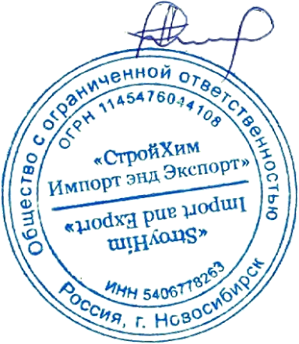
Директор _________________ Игнатов А.В.

